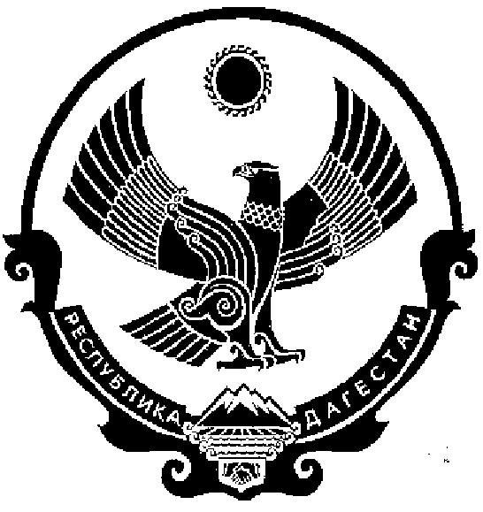
СОБРАНИЕ ДЕПУТАТОВ
МУНИЦИПАЛЬНОГО ОБРАЗОВАНИЯ
СЕЛЬСКОГО ПОСЕЛЕНИЯ «СЕЛО НИЖНИЙ ЧИРЮРТ»
КИЗИЛЮРТОВСКОГО РАЙОНА РЕСПУБЛИКИ ДАГЕСТАН
368121, Российская Федерация Республика Дагестан Кизилюртовский район, с. Нижний Чирюрт.Вишневского,2

РЕШЕНИЕ № 01

28.01.2020 года с.Нижний Чирюрт.

О принятии проекта Решения
«О внесении изменений и дополнений
в Устав муниципального образования
сельского поселения «село Нижний Чирюрт»

С целью приведения Устава муниципального образования сельского поселения «село Нижний Чирюрт» в соответствие с изменениями и дополнениями, внесенными в Федеральный закон от 06.10.2003 № 131-ФЗ «Об общих принципах организации местного самоуправления в Российской Федерации», региональным законодательством, Собрание депутатов сельского поселения «село Нижний Чирюрт»

РЕШИЛО:

1. Принять проект Решения Собрания депутатов муниципального образования сельского поселения «село Нижний Чирюрт» «О внесении изменений и дополнений в Устав муниципального образования сельского поселения «село Нижний Чирюрт» – приложение №1.
2. Главе муниципального образования сельского поселения «село Нижний Чирюрт» обнародовать проект Решения Собрания депутатов муниципального образования сельского поселения «село Нижний Чирюрт» в срок до 29.01.2020г. путем вывешивания текста проекта Решения на информационном стенде в здании администрации сельского поселения «село Нижний Чирюрт».
3. Провести заседание Собрания депутатов сельского поселения «село Нижний Чирюрт» 03.03.2020г. по вопросу принятия Решения Собрания депутатов муниципального образования сельского поселения «село Нижний Чирюрт».
4. Настоящее решение подлежит одновременному обнародованию с проектом Решения Собрания депутатов сельского поселения «село Нижний Чирюрт» и вступает в силу со дня его официального обнародования.

Председатель Собрания депутатов
сельского поселения З.Г.Нугаева

Глава сельского поселения З.А. Абдулазизов

Приложение № 1
к решению Собрания депутатов
сельского поселения «село Нижний Чирюрт»
от 28.01. 2020 года № 01

- Внести в Устав муниципального образования сельского поселения «село Нижний Чирюрт» следующие изменения и дополнения:

- Часть 1 статьи 6 дополнить пунктом 14 следующего содержания:
14) «принятие в соответствии с гражданским законодательством Российской Федерации решения о сносе самовольной постройки, решения о сносе самовольной постройки или приведении ее в соответствие с установленными требованиями.»;

- Пункт 6 статьи 8 исключить.

- Пункт 3 части 1 статьи 28 изложить в следующей редакции:

«3) в случае преобразования сельского поселения, осуществляемого в соответствии с частями 3; 3.1-1, 5, 6.2, 7.2 статьи 13 Федерального закона от 06.10.2003г. №131-ФЗ, а также в случае упразднения сельского поселения;»;

4. Часть 6 статьи 29 изложить в следующей редакции:

6. Осуществляющий свои полномочия на постоянной основе депутат Собрания депутатов сельского поселения не вправе:
1) заниматься предпринимательской деятельностью лично или через доверенных лиц;
2) участвовать в управлении коммерческой или некоммерческой организацией, за исключением следующих случаев:
а) участие на безвозмездной основе в управлении политической партией, органом профессионального союза, в том числе выборным органом первичной профсоюзной организации, созданной в органе местного самоуправления, аппарате избирательной комиссии сельского поселения, участие в съезде (конференции) или общем собрании иной общественной организации, жилищного, жилищно-строительного, гаражного кооперативов, товарищества собственников недвижимости;
б) участие на безвозмездной основе в управлении некоммерческой организацией (кроме участия в управлении политической партией, органом профессионального союза, в том числе выборным органом первичной профсоюзной организации, созданной в органе местного самоуправления, аппарате избирательной комиссии сельского поселения, участия в съезде (конференции) или общем собрании иной общественной организации, жилищного, жилищно-строительного, гаражного кооперативов, товарищества собственников недвижимости) с предварительным уведомлением Главы РД в порядке, установленном законом РД;
в) представление на безвозмездной основе интересов сельского поселения в Совете муниципальных образований РД, иных объединениях муниципальных образований, а также в их органах управления;
г) представление на безвозмездной основе интересов сельского поселения в органах управления и ревизионной комиссии организации, учредителем (акционером, участником) которой является муниципальное образование, в соответствии с муниципальными правовыми актами, определяющими порядок осуществления от имени муниципального образования полномочий учредителя организации либо порядок управления находящимися в муниципальной собственности акциями (долями в уставном капитале);
д) иные случаи, предусмотренные федеральными законами;»

5. Часть 3 статьи 30 дополнить словами следующего содержания:
«если иное не предусмотрено Федеральным законом от 06.10.2003 № 131-ФЗ.»;

- Часть 10 статьи 31 изложить в следующей редакции:

«10. Осуществляющий свои полномочия Глава сельского поселения на постоянной основе, не вправе:
1) заниматься предпринимательской деятельностью лично или через доверенных лиц;
2) участвовать в управлении коммерческой или некоммерческой организацией, за исключением следующих случаев:
а) участие на безвозмездной основе в управлении политической партией, органом профессионального союза, в том числе выборным органом первичной профсоюзной организации, созданной в органе местного самоуправления, аппарате избирательной комиссии сельского поселения, участие в съезде (конференции) или общем собрании иной общественной организации, жилищного, жилищно-строительного, гаражного кооперативов, товарищества собственников недвижимости;
б) участие на безвозмездной основе в управлении некоммерческой организацией (кроме участия в управлении политической партией, органом профессионального союза, в том числе выборным органом первичной профсоюзной организации, созданной в органе местного самоуправления, аппарате избирательной комиссии сельского поселения, участия в съезде (конференции) или общем собрании иной общественной организации, жилищного, жилищно-строительного, гаражного кооперативов, товарищества собственников недвижимости) с предварительным уведомлением Главы РД в порядке, установленном законом РД;
в) представление на безвозмездной основе интересов сельского поселения в Совете муниципальных образований РД, иных объединениях муниципальных образований, а также в их органах управления;
г) представление на безвозмездной основе интересов сельского поселения в органах управления и ревизионной комиссии организации, учредителем (акционером, участником) которой является муниципальное образование, в соответствии с муниципальными правовыми актами, определяющими порядок осуществления от имени муниципального образования полномочий учредителя организации либо порядок управления находящимися в муниципальной собственности акциями (долями в уставном капитале);
д) иные случаи, предусмотренные федеральными законами;

- Пункт 12 части 1 статьи 33 изложить в следующей редакции:

«3) в случае преобразования сельского поселения, осуществляемого в соответствии с частями 3; 3.1-1, 5, 6.2, 7.2 статьи 13 Федерального закона от 06.10.2003г. №131-ФЗ, а также в случае упразднения сельского поселения;»;

- Часть 3 статьи 33 дополнить словами следующего содержания:
«если иное не предусмотрено Федеральным законом от 06.10.2003 № 131-ФЗ.».

II. Главе муниципального образования сельского поселения «село Нижний Чирюрт» в порядке установленном Федеральным законом от 21.07.2005г. №97-ФЗ «О государственной регистрации уставов муниципальных образований», представить настоящее Решения «О внесении изменений и дополнений в Устав муниципального образования сельского поселения «село Нижний Чирюрт» на государственную регистрацию в Управление Министерства юстиции Российской Федерации по Республике Дагестан.
III. Настоящее решение вступает в силу со дня его официального обнародования.

Председатель Собрания депутатов
сельского поселения З.Г.Нугаева

Глава сельского поселения З.А. Абдулазизов

